TAVOLNÍKY
(Sestavil D.N.)
Pod názvem tavolník se můžeme v přírodě, na zahradě nebo v odborné literatuře setkat s představiteli různých odrůd, druhů. rodů i čeledí.

Oddělení: Magnoliophyta
Třída: Magnoliopsida
Podtřída: Rosidae
Řád: Rosales
Čeleď: Rosaceae
Podčeleď: Spiraeoideae

Čeled (podčeleď) Spiraeoideae (tavolníkovutých; která se prolíná s čeledí růžovitých, resp., podle uznávanějších koncepcí, je její podčeledí) zahrnuje rody:
Aruncus (udatna; rod je někdy ale řazen spíše mezi Rosaceae - růžovité), Physocarpus, Porteranthus, Spiraea (tavolník)

Jako tavolín nebo čechrava se označují i odrůdy druhu Astilbe arendsii aj. z čeledi Saxifragaceae (lomikamenovitých)

1) Aruncus
Aruncus vulgaris - Udatna, tavolník, tavola (Aruncus vulgaris Rafin., syn. Aruncus sylvestris Kostel., Aruncus dioicus Walter; Rosaceae; kvete bíle, výška až 1,2 resp. v optimálních podmínkách až 2 m)
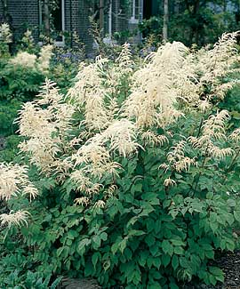

2) Physocarpus

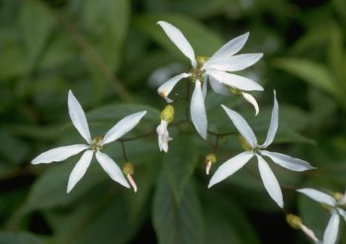
3) Portheranthus

4) Spiraea
(následují různé druhy a odrůdy)

Spiraea salicifolia L. - tavolník vrbolistý (slov. tavoľník vŕbolistý), lidově doník, tavola. Jde o přírodní druh, u nás a na Slovensku chráněný, místy uměle vysazovaný, ale z mnoha oblastí svého přirizeného výskytu, z některých původních lokalit v alúviích řek je vytlačený. Jako nepůvodní druh se vyskytuje např. v Lužických horách).
Spiraea arguta (1,8 m vysoký, bílé květy na ohnutých větvích v dubnu a květnu)
Spiraea thunbergii (Kvete v dubnu a květnu)
Spiraea prunifolia PLENA (Kvete v květnu drobnými plnými květy a na podzim má čeveně zbarvené listy)
Tavolník van Houttein; Spiraea vanhoutei (2,4 x 1,8 m; kvete v květnu bíle v podobě hustého vzpřímeného klasu; lze jej použít i do živých plotů). Jde o křížence. Oblibuje slunce až polostín. Vyhovuje mu běžná propustná zahradní půda slabě kyselé až slabě alkalické reakce. Jde o plně otužilý a mrazuvzdorný druh. Je vysazován do volně rostoucích živývh plotů, obruby nebo jako solitéra. Málo vhodný druh pro výsadbu do volné krajiny. Zdárné kvetení podporujeme seřezáním odkvetlých výhonů hned po odkvětu anebo soustavným zmlazováním periodickým průklestem. Chorobami ani škůdci netrpí.
Spiraea bumalda ANTHONY WATERER (dominuje mezi tavolníky kvetoucími v létě; 60 cm vysoký keř s karmínově růžovými květy" kvete od července do září. Stanoviště a využití jako u S. vanhoutei)
Spiraea bumalda GOLDFLAME (na rozdíl od předešlého má oranžově a žlutě zbarvené mladé listy; Stanoviště a využití jako u S. vanhoutei)

Spiraea bumalda FROBELII (růžové květy)
Spiraea japonica ALPINA (letní, nízký, vhodný pro skalku, růžové květy; Stanoviště a využití jako u S. vanhoutei)
Spiraea japonica BULLATA (-"-)
Spiraea billardii TRIUMPHANS (vysoký 2,5 m, purpurově růžové, vzpřímené květenství; Stanoviště a využití jako u S. vanhoutei)
S. bumalda "Anthony waterer" Stanoviště a využití jako u S. vanhoutei

(pokračuj)

Spiraea prunifolia L. (bílé květy podobné hrušni)
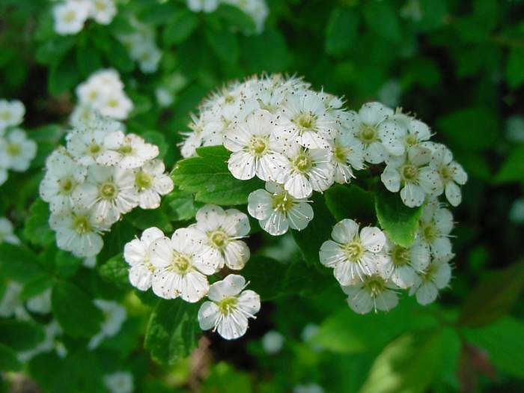

Spiraea salicifola L. se obvykle vyskytuje u řek

5) Astilbe

Astilbe arendsii – čechrava, tavolín (takto nazýváme všechny druhy a odrůdy rodu Astilbe)
Astilbe simplicifolia BUMWALDA
Astilbe simplicifolia HENNY GRAAFLAND
Astilbe BRIDAL VEIL
Astilbe DEUTSCHLAND (bílá)
Astilbe HYACINTH
Astilbe AMETYST (šeříková, levandulová)
Astilbe FLAMINGO
Astilbe RHEINALD

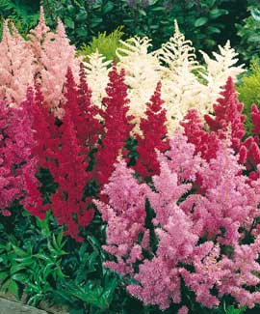
Foto: Astilbe - mix.

Zdroje:
http://www.bloomingbulb.com/
http://linnaeus.nrm.se/botany/fbo/s/bilder/spira/spirsal1.jpg
http://www.dutchgardens.com/
http://yucca.standardout.com/
http://hrast.sumfak.hr/~botanika
http://store2.yimg.com/
http://www.botany.utoronto.ca/
http://linnaeus.nrm.se/botany/
http://linnaeus.nrm.se/
http://www.naturehills.com/
http://virgo.ii.uj.edu.pl/
http://plantsdatabase.com/showpicture/13307/
http://www.winternet.com/~chuckg/dictionary/dictionary.189.html
http://hrast.sumfak.hr/~botanika/projekt01063/d016b.htm
www.dlomna.trz.cz/priroda.htm
www.grk.cz/orlhory/Obsah/srcNT05.htm
www.skolky.cz
ZOO Ostrava

UDATNA (podrobně)
Udatna lesní, tavolník, lidově také doník, světlík, tavola, udatěnka; angl. goatsbeard, Goat's Beard)
Aruncus vulgaris Rafin., syn. Aruncus sylvestris Kostel., Aruncus dioicus Walter; Rosaceae - růžovité, resp. Spiraeoideae - tavolníkovité)

Vytrvalá statná asi metr vysoká bylina vytvářející trsy s dlanitě dělenými listy
na dlouhých řapících. Květy jsou drobné, nažloutle bílé, uspořádané
do bohaté laty. V optimálních podmínkách dosahuje výšky i 1,2 - 2 m.
Za dobré zahradní půdy se odvděčí lepším růstem a bohatými květenstvími.

Rostlina obsahuje kyanogenní glykosidy a je v píci závadná.

Z hlediska zahradnického využití je řazena mezi kvetoucí trvalky, někdy pro vzhled svých květenství (připomíná např. pampas stříbrný) mezi okrasné trávy. Snadno se množí dělením trsů (kořenových odnoží). Vyžaduje vlhčí půdu, polostín, ale dobře se jí daří i ve stínu. Na plném slunci, má-li dostatek zálivky, přežije také bez viditelných problémů. Hodí se i k řezu. V katalogu zahradníka Starkla čteme: "Bíložluté zářící laty až 50 cm dlouhé. Udatna se velmi dobře vyjímá jako předsadba před skupinami tmavých jehličin. Velmi dlouho kvete - mimořádně hodnotná."

Působí zvláštním melancholicko-optimistickým dojmem a její homeopatická esence údajně také léčí nedostatek optimismu, zvyšuje mentální energii a dodává tvůrčí impulsy. Jemná radost, kterou pohled na ni poskytuje je skutečně blízká
pocitu člověka v tvůrčím naladění a navozuje stav duševní vyrovnanosti a radostného klidu. Zvláštní dojem, kterým působí, vynikne více v kombinaci
s rostlinami, se kterými se vyskytuje v přírodě (nebo jim blízkými), jako např. s náprstníky, měsíčnicí, liliemi a kapradinami nebo na pozadí smíšených i monokulturních skupin buků, jasanů, javorů, jedlí, smrků apod.; elegantní kontrast nám dá její zářivá bělost na pozadí tmavých jehličin a tmavších nebo červenohnědých kmenů listnáčů. Dotváří dojem lesních zákoutí v zahradách přírodního typu, ale obstojí i jako solitéra. Snese polostín i slunce, projasňuje tmavší zákoutí, oživuje zdi a tmavé ploty.

Na zahrádkách často vídáme i udatně podobné představitele druhů astilbe (čechrava,tavolín). Přestože druhy astilbe patří k lomikamenovitým (Saxifragaceae) a jsou menšího vzrůstu (takže patří z hlediska botaniky spíše na skalku nebo
záhon u nízké zídky či cesty), jejich podobnost s udatnou svádí zahrádkaře různé druhy a odrůdy astilbe, zejména růžové a červené, na záhonech s udatnou kombinovat. Je to pěkná kombinace, zejména, pokud se udatna příliš nerozroste, je to však zbytečné, protože astilbe existuje i v bílých odrůdách.

Udatna lesní je typickým představitelem vzácnějších druhů rostlin vlhkých
stinných listnatých lesů, původních karpatských jedlobučin (jedlobukových
pralesů) a dnešních bučin (spolu s dalšími vzácnějšími rostlinami, jako např.
s měsíčnicí vytrvalou, samorostlíkem klasnatým, náprstníkem velkokvětým,
kapradí laločnatou, kýchavicí Lobelovou), jaké kdysi pokryvaly celé Beskydy
či Malou a Velkou Fatru. Na vlhčích místech jedlobučin se vyskytoval jasan
ztepilý (Fraxinus excelsior), ojediněle javor mléč (Acer platanoides), jilm
horský (Ulmus glabra) a třešeň ptačí (Cerasus avium). Hojný byl též javor klen
(Acer pseudoplatanus). Místy bylo vyvinuto bohaté keřové patro, které tvořil
bez červený (Sambucus racemosa), lýkovec jedovatý (Daphne mezereum),
meruzalka alpská (Ribes alpinum), srstka angrešt (Ribes uva-crispa), zimolez
černý (Lonicera nigra) aj. Ve vyšších polohách těchto jedlobučin byl přirozeně
více zastoupen smrk (Picea abies), ale ne v takové míře, jako to dnes vidíme
na mnoha místech dnes i pod pásmem smrků. Lesní porosty, ve kterých se
udatna vyskytuje, patří např. ke květnatým bučinám podsvazu Eu-Fagenion,
suťovým a roklinovým lesům svazu Tilio-Acerion.

Nalézáme ji v Beskydech, Jeseníkách, v Orlických horách, Jizerských horách,
Krkonoších, na Slovensku např. na Malé a Velké Fatře. V hojnějším počtu se
vyskytuje i na Aljašce. Jako rostlina splavená z vyšších poloh se dnes nachází např.
i v části Polabí či v podhůří Orlických hor. (Na Internetu uvedena např. v lokalitách
Čertův stolek, prales Mionši, Dolní Lomná, Martinské hole.) Také v Polsku zasahuje
její výskyt i do nížin, zejména podél vodních toků (viz:)
http://virgo.ii.uj.edu.pl/IB/CHRONPOL/BIGMAP/0621.htm

